5.2学习使用天平和量筒 培优练习

一、选择题

1．小明用一架天平测出一支笔芯的质量是15.2g，测量后，将砝码收集到砝码盒中时，发现10*g*的砝码上吸有一小块橡皮泥，这支笔芯的实际质量应（　　）

A．大于 B．小于

C．等于 D．无法判断

2．准备测量前，托盘天平的指针向右偏离分度盘的中央刻度线，要使天平平衡，则横梁两端的螺母调节时应

A．都向右 B．都向左

C．右端螺母向左，右端向右

D．左端螺母向右，右端向左

3．一个同学在测某物体质量时，在天平右盘里无论怎样加减砝码都不能使横梁平衡，为了使天平平衡，下列方法中正确的是

A．交换托盘 B．旋动平衡螺母

C．同时移动游码和平衡螺母 D．移动游码

4．要想一次量出125mL酒精，下列四种量筒中较合适的是

A．量程为500mL，分度值为1mL           B．量程为100mL，分度值为2mL

C．量程为250mL，分度值为5mL              D．量程为1000mL，分度值为10mL

5．下面对量筒的使用中，正确的是

A．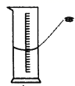  B．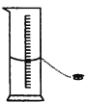

C．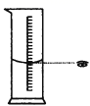  D．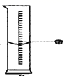

6．小明用量筒量取液体，视线与量筒内液体的凹液面最低处保持水平，读数为15 mL；倒出部分液体后，俯视凹液面的最低处，读数为9 mL，则实际倒出的液体体积

A．小于6 mL B．大于6mL C．等于6mL D．无法确定范围

7．下列关于实验仪器使用的说法中，错误的是（ ）

A．调节天平平衡时，若横梁右边下倾，应将平衡螺母往左边调平

B．使用天平时，天平不一定放在水平工作台面上

C．称量时，左盘放砝码，右盘放待测物体

D．判断天平是否平衡时，一定要等指针完全静止下来

8．使用托盘天平测量物体质量的时候，可能造成测量结果偏大的是

A．测量前，指针稍偏向分度盘的左边

B．测量时，使用已磨损的砝码

C．装有物体的盘上粘有一小块泥调平时就有，未发现

D．测量时，向右调动过平衡螺母

9．下列是小明使用天平的几点做法，其中错误的是

A．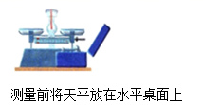 B．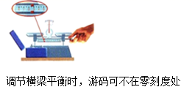

C．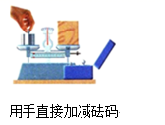 D．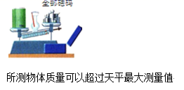

10．某同学在用天平测量物体的质量时，称量之前，天平已按要求调整完成、某一次的称量情况如图甲所示，图乙为游码位置

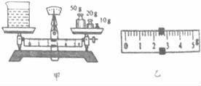

A．该天平的最小分度值是0.2g

B．甲图左盘中物体的质量为82.4g

C．杯子中的水变成冰后质量不变

D．若天平稳定后指针偏左，则测量结果偏大

二、填空题

11．用天平测物体质量：

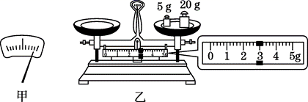

调节天平平衡时，将天平放在水平台面上，再将________移至标尺左端的零刻度线处，发现指针静止时如图甲所示，此时应将平衡螺母向________(填“左”或“右”)调节，使天平平衡。在用镊子夹取砝码时，应由__________(填“大到小”或“小到大”)，图乙中被测物体的质量是________g。

12．用托盘天平称物体质量时将被测物和砝码放错了位置，天平平衡时，左盘放100g和20g的砝码各一个，游码所对的刻度值为4g，则物体质量为____g．测完后猜发现使用的 已经磨损了的砝码，则这个物体的真实质量是___（选填“大于”、“等于”或“小于”）刚才计算出的质量．

13．将一个小石块缓缓浸没入放在水平桌面的装有30mL水的量筒中之后，水面所对的刻度如图所示，则小石块的体积为_______cm3。

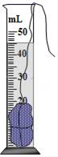

14．在测量液体质量时，步骤如下：

A．称出烧杯的质量；

B．将天平放在水平桌面上；

C．把待测体倒入杯中并测出总质量；

D．移动游码，使其左侧边缘与“0”刻度线重合；

E．调节天平横梁上的平衡螺母，使天平横梁平衡；

F．用烧杯和待测液体的总质量减去烧杯的质量就是待测液体的质量，请将上述步骤按实验的合理顺序排列：_______

15．用天平测量质量时：①若使用磨损砝码测量，结果会________；②测量中使用了吸有小磁铁的砝码，测量结果会________；③若发现指针向分度盘的右侧偏离就记录数据，测量结果会________。(均选填“偏大”或“偏小”)

16．要测量物体的质量，实验室中常用________，生活中有时也用如图甲所示的案秤，它们的工作原理相同。使用案秤时，应先将游码移至秤杆左端____________处，此时若秤杆右端上翘，应将调零螺丝向________(选填“左”或“右”)调，使秤杆在水平位置平衡。某次测量时，槽码和游码的位置如图乙所示，则被测物体的质量是________kg。

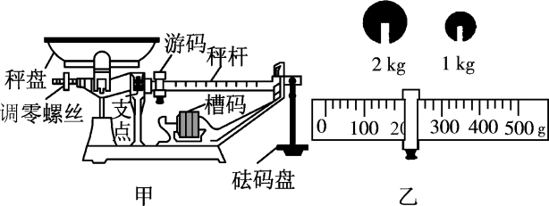

17．甲、乙、丙三位同学在用量筒测液体体积时，读数情况如图所示，其中________同学读数方法正确，量筒中液体体积为________mL。

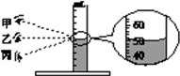

18．用天平称一本书的质量，天平平衡时，右盘中的砝码为100克一个、20克两个，游码的示数是2.4克，已知这本书共100页，则这本书中平均每张纸的质量为_______克。

19．在利用天平“测量液体质量”的实验中：

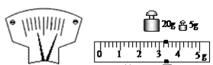

（1）小刚把天平放在（_____）工作台面上，当移动游码至零刻度时，看到指针在分度盘中央两侧摆动，摆动的幅度如图甲所示、此时应将平衡螺母向（______）调

（2）用调节好的天平测得烧杯和盐水的总质量为50.2g，将盐水倒出，再用调节好的天平测量此时烧杯的质量，天平平衡时，砝码及游码的位置如图乙所示，则倒出的盐水质量为（_____）g

20．天平调节平衡后，小青同学按如图所示的方法来称量物体的质量，小江立即对小青说：“你操作时至少犯了两个错误．”小江所说的两个错误是：

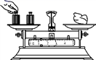

①______________________；

②____________________．

三、解答题

21．天平的使用：

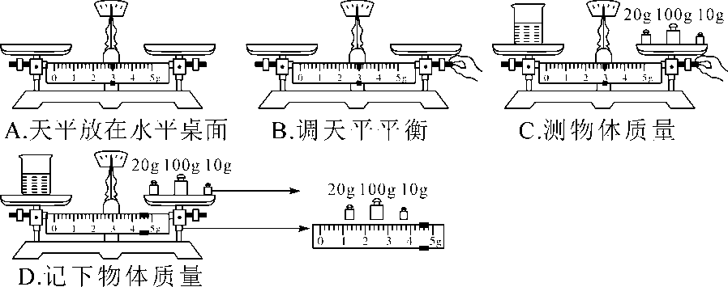

(1)小明同学用天平测物体质量的步骤如图A、B、C所示，请指出小明操作的两处错误：

错误一：____________________________；

错误二：____________________________。

(2)小明改正错误后，天平再次平衡(如步骤D所示)，则物体的质量是________g。

22．（1）如图所示，该量筒的最大测量值是________，分度值是________，其中________同学读数正确。量筒中液体的体积是________。

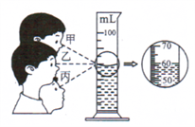

（2）现有甲、乙两种不同规格的量筒，如图所示。若要量取35 mL的水，应该选取________量筒，请所选量筒上画出液面所在的位置_______。

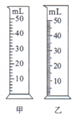

答案

1．A

2．B

3．D

4．A

5．C

6．B

7．BCD

8．AB

9．BCD

10．ABC

11．游码左大到小27.8

12．116 小于

13．15

14．BDEACF

15． 偏大 偏小 偏大

16． 托盘天平 零刻度线 右 3.2

17． 乙 50

18．2.8

19．水平 左 22

20． 用手拿砝码 物体和砝码放反了托盘

21． 在调节平衡螺母前游码未归零 在称量过程中调节平衡螺母 134.4

22． 100mL 1 mL 乙 60 mL 乙 